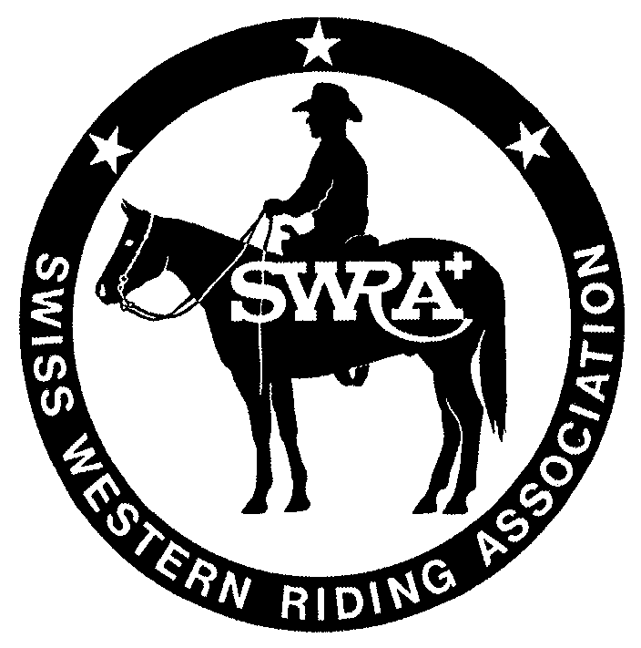
SWRA-Reining Klasse:_______________________________ Prüfungs Nr.: ______
Turnier: _________________ Datum: ________ Richter: ___________________ Starterzahl: ___

Penalty/Fehlerpunkte
½ Punkte Bis 1/8 Über-/Unterspin  Bis 4 Tritte Trab  Stop näher als 6 m zur Bande  Verspäteter Galoppwechsel um einen Sprung
1 Punkt 1/8 bis ¼ Über-/Unterspin  Pro ¼-Zirkel falscher Galopp 
2 Punkte Mehr als 4 Tritte Trab beim Angalopp.  Breaking gait  Missachtung der Marker  Einfrieren beim Spin od. Roll back
 Nicht ordnungsgemäßes Beginnen der Aufgabe
5 Punkte Sporeneinsatz vor dem Sattelgurt  Benutzen der freien Hand zur Beeinflussung des Pferdes  Festhalten mit freier
Hand  Grober Ungehorsam inkl. Treten, Beißen, Buckeln, Steigen
No Score Mehr als ½-Zirkel/-Bahnlänge Trab beim Beginn des Zirkels od. nach Roll back  Mehr als ¼ überspinnen  Mehr als 1
Finger zw. den Zügeln  Wechseln der Zügelhand  2 Hände an den Zügeln  Verreiten  Patternausf. anders als vorge-
schrieben  zusätzliches Manöver  2-maliges Verweigern bei Manöver  Ausrüstungsmängel  Sturz von Reiter u. Pferd
Disqu. Vorsätzliche Misshandlung des Pferdes  Einsatz verbotener Ausrüstungsteile  Einsatz der Zügel als Peitsche
 Verweigerung der Gebisskontrolle  Respektlosigkeit oder schlechtes Verhalten des Reiters
Guthaben Gute Kontrolle des Pferdes  Kontrollierte Geschwindigkeit  Korrekte Spins oder Pivots  Gerades Rückwärtsrichten
 Korrekte Galoppwechsel  Wenig Reiterhilfen  Runde Zirkel  Langer, ausbalancierter Sliding Stop  Ruhiges Maul

Manöver |  |  | 2 Zirkel links, Stopp, verharren | 2 Spins links | 2 Zirkel rechts, Stopp, verharren | 2 Spins rechts | ¾ Zirkel links, Run Down, Stopp, Rollback rechts | Run Down, Stopp, Backup, verharren |  |  | Pattern Nr. 12
Start-Nr. |  |  | 1 | 2 | 3 | 4 | 5 | 6 | 7 | 8 | Score | Penalty | Ergebnis | Platz
1 |  | Penalty  70  Score
2 |  | Penalty  70  Score
3 |  | Penalty  70  Score
4 |  | Penalty  70  Score
5 |  | Penalty  70  Score
6 |  | Penalty  70  Score
7 |  | Penalty  70  Score
8 |  | Penalty  70  Score
9 |  | Penalty  70  Score
2005

